NOTA DE PRENSA

Presidente Hernández apoya depuración de todos los operadores de justicia
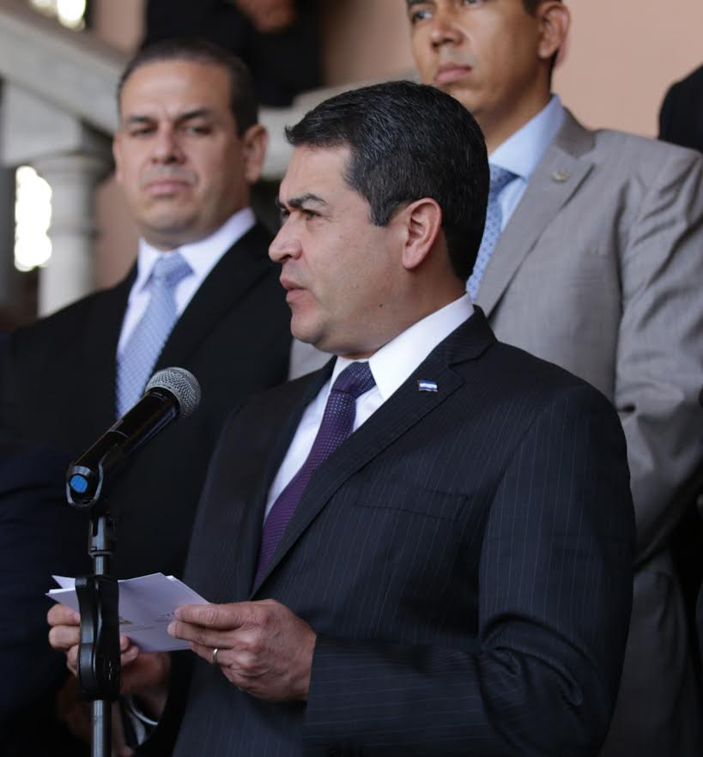
- Les reafirma a los criminales que no van a seguir delinquiendo con el nuevo sistema carcelario.
- Afirma que es importante que las Fuerzas Armadas tengan un alto nivel de credibilidad entre el pueblo hondureño

Tegucigalpa, 18 de octubre.- El Poder Ejecutivo buscará los mecanismos financieros que permitan llevar a cabo los procesos de depuración que se requieren en el resto de operadores de justicia, tal y como el que se está llevando a cabo en la Policía Nacional, dijo hoy el presidente Juan Orlando Hernández.
El gobernante también afirmó a la radio HRN que “el pueblo hondureño pide a quienes seamos servidores públicos que no solamente estemos comprometidos con hacer nuestro trabajo, sino que tengamos resultados”.
De esa manera, recordó que “ya comenzó la depuración y la restructuración policial, y es lo más agresivo que se ha visto en la historia”, pero asimismo reconoció que ese proceso “va a tomar su tiempo”.
El titular del Ejecutivo consideró que ese proceso “igual debe pasar en el Ministerio Público y el fiscal (general, Oscar) Chinchilla, está con toda la voluntad y dice que necesita apoyo financiero para hacerlo, y vamos a buscar cómo dárselo. El Poder Judicial igual, y con todos los servidores públicos”, en las distintas instituciones del Estado.

Alto grado de credibilidad
Al referirse a cuestionamientos contra ciertos miembros de las Fuerzas Armadas, Hernández señaló que “cuando se ve el nivel de credibilidad que tiene el hondureño” la entidad castrense eso no quiere decir “que esa institución no va a tener cierto nivel de contaminación”.

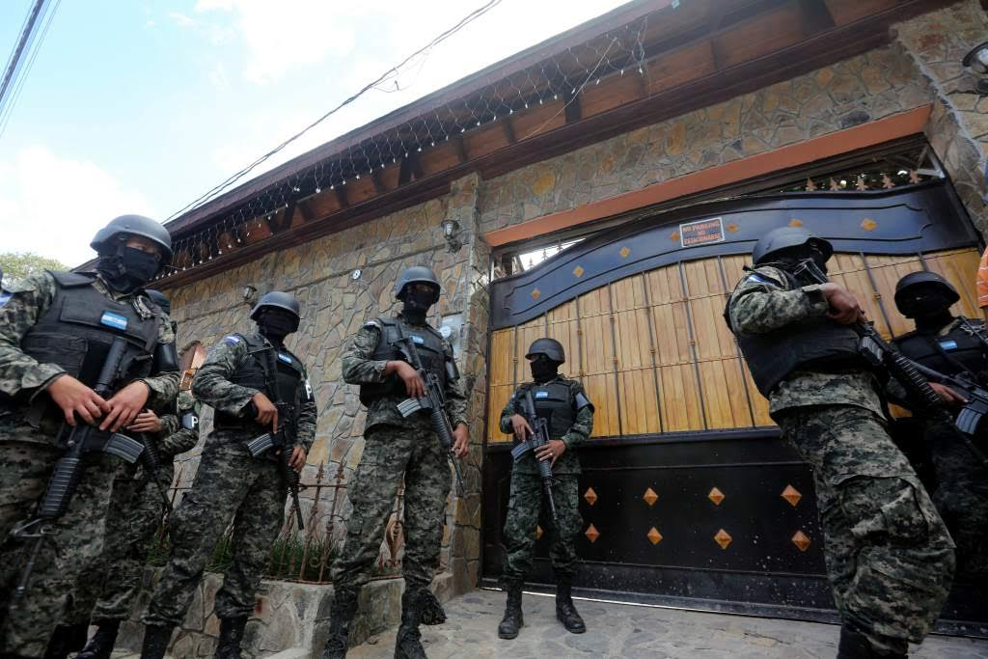
“He estado hablando con ellos y les he dicho que, afortunadamente para Honduras y las Fuerzas Armadas, tienen un alto grado de credibilidad”, aunque “además de tener ese grado de credibilidad, falta tener esas estructuras propias de certificación y depuración”, agregó el mandatario.
Refirió que es necesario que las nuevas generaciones que integran el ente armado “sientan que formar parte de las Fuerzas Armadas es un honor, es una distinción en la que hay que dar el ejemplo, actuar en base a principios y valores”.
De hecho, al interior de las Fuerzas Armadas “deben saber que va a llegar un momento en el que incluso debe estar dispuestos a dar la vida por el resto del pueblo hondureño”, indicó.
Hernández dijo que algunos sectores incluso le critican “porque me consideran afín a la institución, pero yo soy afín a todos los servidores públicos que hacen las cosas bien”.
Sin embargo, recordó que “he tenido una formación muy cercana al tema de la carrera militar, pero de igual manera es porque para mí la disciplina es importante y ha sido parte de mi vida”.
Ese aspecto implica, explicó Hernández, actuar en base a principios, valores y cuando se considera que se ha cometido una falta, entonces existe ese mecanismo de corrección, que debe ser para toda la sociedad.
Somos más los buenos
El presidente de la República afirmó que, para enfrentar al mundo criminal que ha venido abusando del país, hay una institucionalidad tan cohesionada que “ahora está en un proceso de depuración y restructuración; puedo decir que ahora somos más los buenos que queremos vivir en paz y tranquilidad”.
Hernández expuso que el delincuente ya se está dando cuenta de varios aspectos, entre ellos, que quien pensó que la cárcel le iba a servir de protección para seguir delinquiendo desde allí no lo va a hacer más en el nuevo sistema carcelario que se está construyendo.
“¿Y a dónde más se van a ir a meter?”, dijo para luego afirmar que en los últimos años es cuando más capturas de delincuentes se han realizado, en la historia y en décadas, porque se va afianzando el hecho de que no se va a permitir la impunidad.
Asimismo, hizo un llamado al sector criminal para que, “en lugar de que terminen muertos entre una banda y otra, y en lugar de que terminen en la cárcel, donde pueden pasar largos años y décadas, puedan darle información al Estado, como está sucediendo con el caso de la Operación Avalancha”.
Cerró diciendo que les va a resultar mejor que “den información y así ayudan a desbaratar una serie de organizaciones criminales, protegen a sus familias, se protegen ustedes (los delincuentes) y todos ganamos”.

